Witam serdecznie.
Ćwiczenia logopedyczne. Co do czego pasuje?
-dorosły czyta dziecku.
1.Pomyśl-odgadnij.
Gdy dobrze połączysz –skończona zagadka.
Smutno jest konewce, kiedy nie ma swej pary.
A pędzel?
A budzik stary?
-dziecko wycina obrazki,
-nazywa rzeczy na obrazkach,
-łączy obrazki do pary, uzasadnia ustnie swój wybór,
-przykleja do karki A4 już połączone pary,
-dorosły wspomaga dziecko w zadaniu logopedycznym.
Brawo!

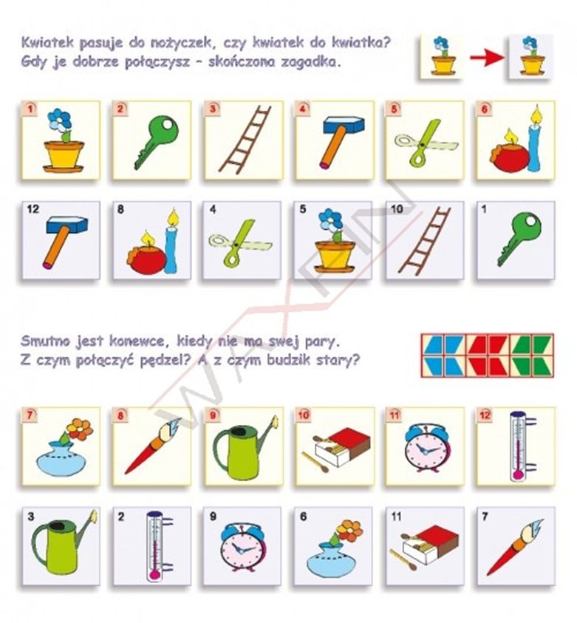
Pozdrawiam.Logopeda.

